Radverkehr im System Eisenbahn: zukunftsweisend, aber auch herausfordernd – Nachbericht zur Veranstaltung vom Verband Deutscher Eisenbahn-Ingenieure und der TH Wildau
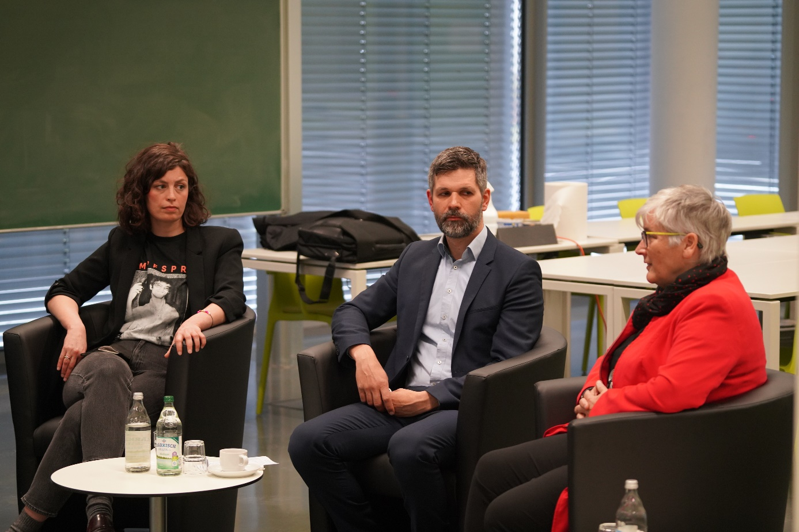
Bildunterschrift: Die Podiumsrunde aus dem Verkehrswissenschaftlichen Kolloquium der TH Wildau und dem Expert/-innen-Forum des Verbands Deutscher Eisenbahn-Ingenieure e.V. diskutierte im April 2022 über Chancen und Herausforderungen des Radverkehrs im System Eisenbahn.
Bild: M. Lange / TH Wildau
Subheadline: Nachbericht Wildauer Verkehrswissenschaftliches Kolloquium
Teaser:
Radverkehr im System Eisenbahn: Ist das ein Widerspruch oder ergänzen sich diese Verkehrsmittel wunderbar? Diesem Thema widmete sich das Wildauer Verkehrswissenschaftliche Kolloquium am 7. April 2022 zusammen mit dem Expert/-innen-Forum des Verbands Deutscher Eisenbahn-Ingenieure e. V. (VDEI). Fazit: Sie ergänzen sich, aber an den Rahmenbedingungen muss gearbeitet werden.
Radverkehr im System Eisenbahn: Ist das ein Widerspruch oder ergänzen sich diese Verkehrsmittel wunderbar? Diesem Schwerpunkt widmete sich eine hybride Kooperationsveranstaltung der Technischen Hochschule Wildau (TH Wildau) und des Verbands Deutscher Eisenbahn-Ingenieure e.V. (VDEI) am 7. April 2022 auf dem Campus der Wildauer Hochschule. Die Veranstaltungsreihe „Verkehrswissenschaftliches Kolloquium Wildau“, die in vom Studiengang Verkehrssystemtechnik der TH Wildau organsiert wird und das vom VDEI organisierte Format „Expert/-innen-Forum“ bildeten eine symbiotische Verbindung, in der Expert/-innen für den Rad- und Eisenbahnverkehr sowie regionale Stakeholder zusammenkamen. Die zwei Verkehrsbereiche, die den Verkehr der Zukunft prägen sollen, müssen miteinander verzahnt werden und ineinanderlaufen. Wie das funktionieren könnte, welche Herausforderungen es gibt und welche Rahmenbedingungen zukünftig geschaffen werden müssen, stand im Mittelpunkt der Veranstaltung.

Fachkräfte, interdisziplinäre Vernetzung und Digitalisierung
Eröffnet wurde die Veranstaltung vom Vizepräsidenten für Forschung und Transfer der TH Wildau, Prof. Dr. Klaus-Martin Melzer, und dem Präsidenten des Verbands deutscher Eisenbahningenieure e.V. (VDEI), Dr. Thomas Mainka. Beide Redner bekräftigten die gute Ausgangssituation bei der Kombination von Radverkehr und Eisenbahn. Prof. Melzer sah die Chance, den interdisziplinären Ansatz gemeinsamer Forschung und Lehre mit weiteren Experten/-innen auszubauen und so bestmögliche Lösungen für die beiden Bereiche zu finden. Dazu brauche es spezialisierte Fachkräfte. Die TH Wildau sei aus seiner Sicht fachlich gut aufgestellt und baue die Expertise, sowohl in der Lehre als auch in der Forschung stetig aus.
Prof. Melzer: „Wir sehen das gesamte Thema Mobilität, Verkehr, Transport, Logistik als einen Schwerpunkt und ein Handlungsfeld für unsere Hochschule. Wir wollen in einem Netzwerk von Playern aus den verschiedenen Perspektiven mit dazu beitragen, dass wir helfen, die Herausforderungen der Zeit wie Energie- und Mobilitätswende sowie Klimawandel in den Griff zu bekommen.“
Dr. Thomas Mainka betonte, dass der Schienenverkehr und die Kombination mit dem Rad in seiner Bedeutung für die Klimawende mittlerweile als wichtiger Baustein von der Politik erkannt würden. Er wies in seinem Grußwort aber auch auf die Herausforderungen der Bahn für die nächsten Jahre hin. Dazu gehörten unter anderem nötige Investitionen zur Digitalisierung der Bahn in allen Bereichen.

Was braucht der Radverkehr vom System Bahn?
Diese Frage stellte Moderator Prof. Ralf Kohlen von der TH Wildau seinem Kollegen Prof. Christian Rudolph, der die Stiftungsprofessur Radverkehr in intermodalen Verkehrsnetzen an der TH Wildau innehat. Die Anforderungen sind sehr divers. Aus Sicht von Prof. Rudolph seien z.B. moderne, angebotsorientierte, also auch ausreichende Fahrradabstellanlagen an Bahnhöfen und in den Zügen oder Servicestationen für Fahrradfahrende nötig. Die konsequente Umsetzung der Barrierefreiheit und die verbesserte Beschilderung sowie ein angepasstes digitales Reiseinformationssystem seien aus seiner Sicht zudem ausbaufähig.

In ihrem Vortrag „Fahrradabstellanlagen an Bahnhöfen. Abstellen. Umsteigen. Umwelt schützen?“ zeigte Ulrike Hunscha, Referentin für Verkehrspolitik und Projekte von der Allianz pro Schiene e.V. Bedarf und Handlungsempfehlungen auf. Die Kombination des Einsatzes von Bahn und Rad sei aus Sicht der Allianz pro Schiene ein effektives Mittel, die Umwelt zu schonen und klimafreundlicher zu reisen oder zur Arbeit zu fahren. Wie schon die Vorredner ging sie dabei auf das Thema Fahrradabstellanlagen ein, die aus Sicht der Allianz pro Schiene ein Schlüssel zum Erfolg seien, denn davon gebe es zu wenig. Dieses Thema nahm der Verein daher in dem vom Verkehrsministerium geförderten Projekt „Fahr-Rad-zum-Zug“ auf. Ziel: Erarbeitung eines Leitfadens für benutzerfreundliche Abstellanlagen und wie diese umgesetzt werden könnten. Ulrike Hunscha: „Wir wollen erreichen, dass nachhaltige Mobilität durch bessere Verknüpfung auch langfristig gesichert wird.“ Zu den Handlungsschwerpunkten aus den Ergebnissen des Projektes gehören hier unter anderem bauliche Aspekte, wie und wo Abstellanlagen an Bahnhöfen verortet werden könnten, intelligente Bautypen oder auch die Klärung des Betriebs und des Unterhalts der Anlagen. Für die Gestaltung sollten Bürger/-innen aktiv in die Planung einbezogen, Finanzierungs- und Baumöglichkeiten frühzeitig geklärt und geplant werden. Noch seien viele Prozesse zu komplex. Eine weitere Empfehlung war, Vernetzungsstellen wie Bike & Ride zu schaffen, die teilweise bereits in Angriff genommen wurden, bspw. beim Verkehrsverbund Berlin-Brandenburg (VBB). Die Vernetzung aller Akteure dazu sei enorm wichtig.

Jürgen Roß vom Verkehrsverbund Berlin-Brandenburg gab einen Einblick in die Aktivitäten des VBB für einen besseren Einsatz von Fahrrad und ÖPNV im Verbund. Warum hier mehr gemacht werden müsse, zeigte ein Infrastrukturkostenbeispiel. Die Schaffung eines Park-and-Ride-Parkplatzes sei demnach viermal teurer als die eines Fahrradstellplatzes und benötige zudem mehr Fläche. Daher bedarf es aus seiner Sicht für diesen Bereich neben den bereits genannten Aspekten einer ausreichenden Finanzierungsunterstützung, um den zunehmenden Bedarf an Stellplätzen für Räder abzudecken. Die genaue Bedarfsermittlung sei aber gleichzeitig auch eine knifflige Aufgabe, da es in Nutzungszeiten der Verkehrsmittel immer wieder Schwankungen gebe. Der VBB geht hier den Weg der Lösungssuche. Jürgen Roß stellte dazu drei Konzepte zum Thema vor.

In der anschließenden Podiumsdiskussion mit allen Referent/-innen wurde auch die kommunale Perspektive thematisiert. Dazu war auch Michaela Wiezorek, die Bürgermeisterin der Stadt Königs Wusterhausen, zu Gast. Sie erörterte die Probleme, die bei der Planung und Umsetzung eines Fahrradparkhauses am Bahnhof in Königs Wusterhausen auftreten. Derartige Projekte scheiterten häufig schon in der Ausschreibung und der komplizierten Flächenbereitstellung, wie sie an ihrem Beispiel berichtete.

In der Schlussrunde waren sich die Teilnehmenden einig, dass die Kombination Fahrrad und Bahn viele Vorteile aufweise, für eine effektive Nutzung jedoch noch viele Hindernisse überwunden werden müssten und neue Ideen und Projekte dazu hilfreich seien. Dazu bedürfe es dann auch ausreichend Fachkräfte. Beendet wurde die Veranstaltung durch Uwe Richter, dem Bezirksvorsitzenden des VDEI von Berlin-Brandenburg, der ebenfalls an der Diskussionsrunde teilnahm. Er bekräftigte die Bedeutung der interdisziplinären Arbeit, den Bedarf des Ausbaus der Bahninfrastruktur und dass die Intermodalität in den Fokus der Bevölkerung und der Institutionen gerückt werden müsse.

Alle Vorträge und die gesamte Podiumsdiskussion sind auf den Seiten des Verkehrswissenschaftlichen Kolloquiums abrufbar: www.th-wildau.de/verkehrswissenschaftliches-kolloquium

Ausblick auf die nächste Veranstaltung:
Das nächste Wildauer Verkehrswissenschaftliche Kolloquium befasst sich am 2. Juni 2022, 16.30 Uhr mit dem Thema „Autonomes Fahren – Übungsgelände ÖPNV-Betriebshof“. Mit dabei wird dann unter anderem Matthias Lydike, Geschäftsführer der Verkehrsautomatisierung Berlin GmbH (VAB), sein. Zudem verleiht die VAB im Rahmen der Veranstaltung den diesjährigen „VAB Telematik- und Verkehrspreis“. Informationen zum Programm und der Anmeldung finden Sie hier: www.th-wildau.de/verkehrswissenschaftliches-kolloquium

Die Veranstaltung wird hybrid durchgeführt, vor Ort auf dem Campus der TH Wildau im Raum 16-1044 in Halle 16 oder online via Webex.

Weitere Informationen:
Mehr zum Verband Deutscher Eisenbahn-Ingenieure e. V.: https://www.vdei.de/
Informationen zum Studiengang Verkehrssystemtechnik: www.th-wildau.de/vst
Informationen zum Studiengang Radverkehr: www.th-wildau.de/radverkehr

Fachliche Ansprechperson zum Kolloquium an der TH Wildau:
Prof. Dr.-Ing. Ralf Kohlen
TH Wildau
Hochschulring 1, 15745 Wildau
Tel.: +49 (0)3375 508 958
E-Mail: ralf.kohlen@th-wildau.de

Ansprechpersonen Externe Kommunikation TH Wildau:
Mike Lange / Mareike Rammelt
TH Wildau
Hochschulring 1, 15745 Wildau
Tel. +49 (0)3375 508 211 / -669
E-Mail: presse@th-wildau.de

